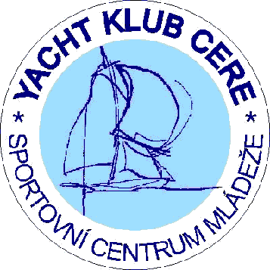

SPORTOVNÍ CENTRUM MLÁDEŽE PŘI YC CERE PRAHA

VÝBĚR ČLENŮ SCM NA ROK 2009

Zpracoval trenér SCM
Antonín Mrzílek

Praha 17.12.2008

ÚVOD

Na výběru členů do SCM pracuji průběžně. Kromě vlastních a manažerových pozorování a postřehů se snažím spolupracovat s trenéry případně jinými činovníky jednotlivých tříd. Ve většině případů je spolupráce velmi dobrá.
Oproti minulému roku se zlepšila dostupnost výsledků pohárových soutěží i dalších závodů na webových stránkách jednotlivých ALT i ČSJ a paní sekretářka mi výsledky pohárovývh soutěží průběžně posílala. Po shromáždění výsledků z pohárových soutěží a MČR došlo na první selekci po konzultaci se zástupci ALT a poté k pozvání adeptů na výběrové řízení. Z původního počtu 52 navrhovaných závodníků bylo na výběrové řízení pozváno 34 osoby. Nebyli zváni kosatníci třídy Cadet a ti, kteří nedosahovali požadovaných výsledků v sezóně 2008 nebo neposlali přihlášku.

Řádné výběrové řízení se konalo 13.12. v Brně a 14.12. v Praze, náhradní termín nebyl vypsán, protože o něj nikdo nepožádal předem s omluvou z řádného termínu. Řádného termínu se zúčastnilo 30 adeptů, přičemž 2 nemohli ze zdravotních důvodů provést všechny disciplíny ve fyzické přípravě. Budou otestováni dodatečně při vhodné příležitosti. Čtyři závodníci poslali přihlášky a pak se bez omluvy nedostavili, jeden navrhovaný závodník neposlal přihlášku k výběrovém řízení pro rok 2009.
Výběrové řízení se shodovalo se řízením roku 2006, 2007 a 2008. Pro posouzení fyzické připravenosti slouží i nadále UNIFIT test spolu s testem obratnosti. Teoretické vědomosti prověřujeme testem pravidel a teorie plavby (technika, taktika, meteorologie, trim).

Předkládám návrh na zařazení 31 členů SCM na rok 2009, který byl schválen radou SCM. Rozdělení závodníků do tří skupin je v kompetenci trenérské rady, která pracuje ve složení: Karel Bauer, Jakub Kozelský, Antonín Mrzílek. Rada při rozdělení do skupin přihlíží k výsledkům závodů a k výsledkům výběrového řízení. Rozdělení členů do jednotlivých skupin bude provedeno až po schválení „Strategie ČSJ…“.

ČLENOVÉ SCM PRO ROK 2009

Adriana Ambrosová Cadet/kosatník

Dan Audy Radial

Tomáš Bachtík Optimist

David Bezděk Optimist

Pavel Bobek 470/kosatník

Lukáš Cejnar Optimist

Matyáš Cejnar Optimist

Ondřej Černý L 4.7

Adéla Čuláková Cadet/kormideleník

Patrik Deutscher Finn

Jiří Dymák 420/kormidelník

Tereza Dymáková 420/kosatník

Petr Fiala 470

Kateřina Hálová Cadet/kosatník

Daniel Hanuš 420/kormidelník

Tomáš Hrnčál Finn

Hanka Chudějová 420/kosatník

Václav Korytář Radial

Michaela Kořanová 420

Johana Kořanová Cadet

Jan Kotisa Radial

Štěpán Novotný Optimist

Jiří Parůžek Cadet/kormidelník

Jakub Rozsypal E

Šimon Seidl 420/kormidelník

Michal Steiner 420/kosatník

Tereza Šamšulová Optimist

Petra Šmídová Evropa

Kristýna Šugárová Optimist

Ondřej Teplý L 4.7

Sára Tkadlecová Cadet/kosatník

